

第六届全国大学生计算机系统能力培养大赛
“龙芯杯”竞赛经验总结报告

赛 道： LoongArch挑战赛
队 长： 黄思在（核心后端）
队 员： 满洋（核心前端）
梁嘉俊（AXI,外设）
周天成（Dcache,未实现）

一、绪论
简要描述前期的学习路线以及所做的调研工作、系统的总体架构、主要采用的技术路线、参赛作品具备的特色和亮点、作品最终的完成度。
https://github.com/HITSZ-NSCSCC22/mycpu
核心方面学习路线：
- 学习《自己动手写CPU》，实现基于MIPS指令集的经典五级流水线
- 阅读《la32精简版参考手册》，熟悉loongArch32指令集并实现基于la32指令集的经典五级流水线处理器
- 学习《超标量处理器设计》，提升处理器性能
AXI和外设方面学习路线:
1. 学习《自己动手写CPU》，实现基于MIPS指令集的经典五级流水线
2. 学习《CPU设计实战》中AXI部分，重点关注AXI协议中每个信号的意义和时序图。同时参考胡伟武的《计算机体系结构》中总线一章
3. 阅读LCD说明手册，参考前人的LCD控制器代码

调研工作：
1. 研究往届参赛作品，学习优秀设计
2. 研究处理器设计方面的论文
系统总体架构：
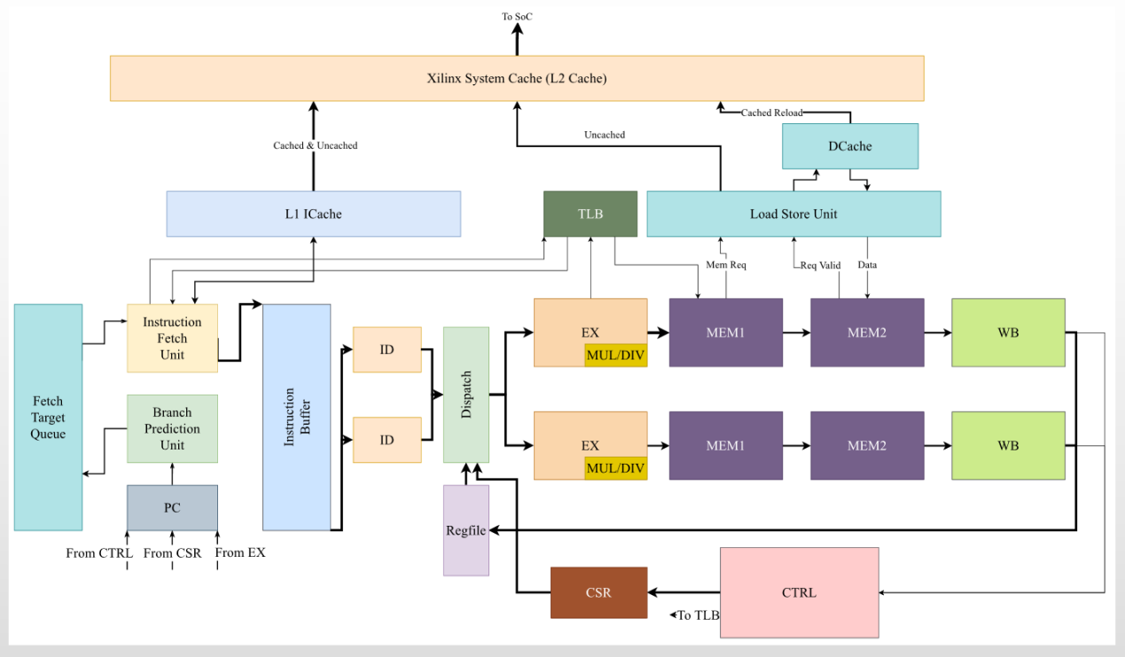
技术路线：
基于官方提供的chiplab测试平台的测试驱动开发流程

特色和亮点：
10级静态流水超标量顺序双发射处理器
LoongArch32 Reduced 指令集
支持0、3两个特权等级，实现要求的特权寄存器，能够稳定启动Linux
拥有两级分支预测，返回地址栈，预译码的现代的解耦前端取指设计
16-component TAGE 条件分支预测器
执行阶段提前处理的分支重定向

完成度：
未能使用自己的写回法dcache稳定启动Linux，提交版本中使用了来源于Github的开源IP，后期计划找时间修复dcache。
实现LCD控制器，能够通过C语言控制外设实现简单的绘图功能

二、系统设计

2.1 系统整体架构设计
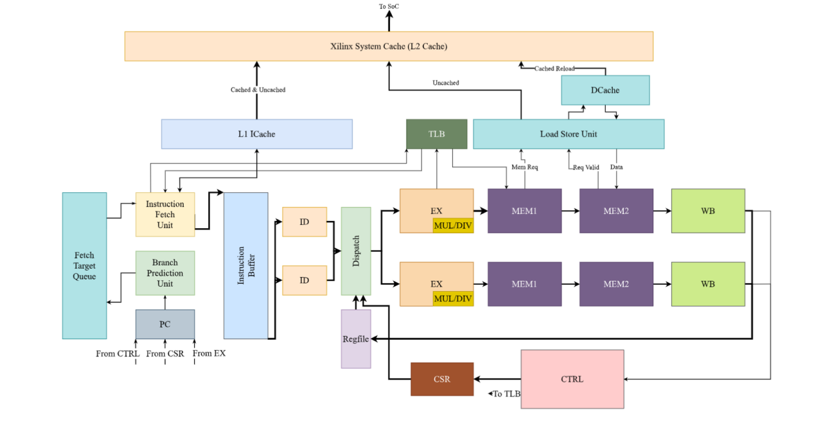
分为前端和后端两个部分，中间使用inst_buffer隔开。前端为取指部分，后端为从译码到写回的完整流水线。

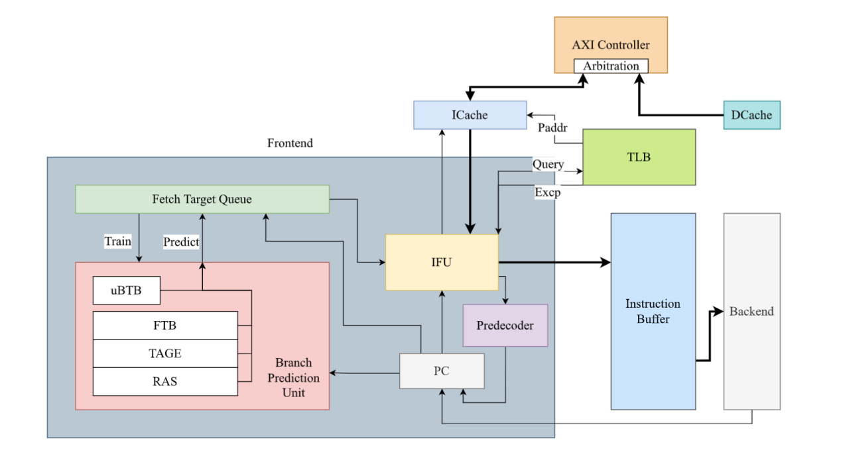

2.2 子模块1设计
前端总览

使用取基本块结构，基本块信息保存在4K项的4路组相连取指目标缓冲（FTB）中
取指目标队列（FTQ）中保存进入流水线的指令信息
后端返回的重定向信息保存在FTQ中，直到重定向的指令提交后送入分支预测器（BPU）更新
取指单元（IFU）最大取指宽度为4，每次取出一个基本块
一级指令缓存（L1 ICache）有两个查询端口，保证跨行取指也能一拍完成
指令由IFU取出后送入指令缓冲（IB）和预译码器

分支预测

完整实现了TAGE（2006）条件分支预测器
使用16-component TAGE，共17块BRAM18M
使用覆盖重定向的两级分支预测器
用𝜇BTB简单处理Taken Bubble问题

对于非条件分支使用了返回地址栈RAS和预译码进行预测
大大提升了非条件分支的预测准确率
函数调用指令：
BL
JIRL r1, rX, 0
函数返回指令：
JIRL r0, r1, 0

2.3 子模块2设计
后端设计

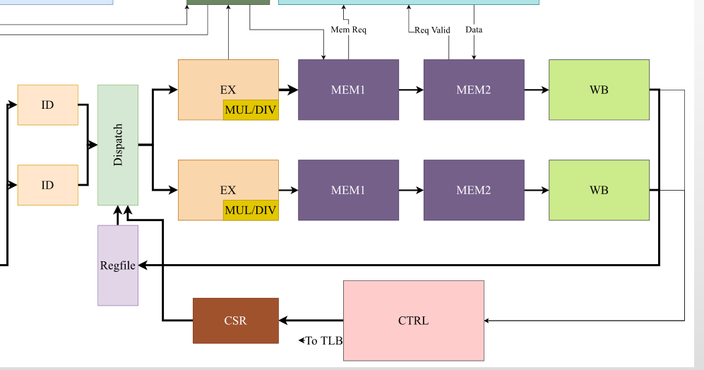
译码与发射：

发射阶段解决各种冲突：
• 发射模块的两条指令存在冲突时单发射
• 数据依赖
• 结构冲突(访存请求，特权指令）
• 需要暂停的情况：
• 数据依赖(load to use)
• 流水线阻塞
• 其余情况下双发射

执行阶段：

• 两条流水线均包含乘除法器，可以支持乘除法指令进行双发射
• 乘法器上，舍弃了消耗资源较大的华莱士树，使用fpga板
上的dsp48，分两个周期进行运算
• 除法器上，采用计算CLZ的快速除法，通常情况下可以5周期
计算出结果

• 发起查询TLB请求
• 需要地址转换的访存请求

• 提前发起访存请求
• 使用虚地址进行第一步查询

两级访存：用于等待dcache给出访存结果，在命中的情况下无阻塞
写回流水级：将信号整合，送往ctrl进行判断与提交

Ctrl模块

进行指令的提交仲裁
• 第二条指令出现异常，则只提交第一条指令
• 第一条指令出现异常，则两条均不提交
• 生成异常信号，送至csr处理
• 根据流水线中收集的异常信息，生成对应的异常编码
• 生成流水线控制信号
• 根据执行，访存第二阶段的信号，生成流水线暂停信号
• 根据异常信号，跳转指令重定向信号，ertn指令等，生成冲刷信号

2.4 子模块3设计
LCD控制器
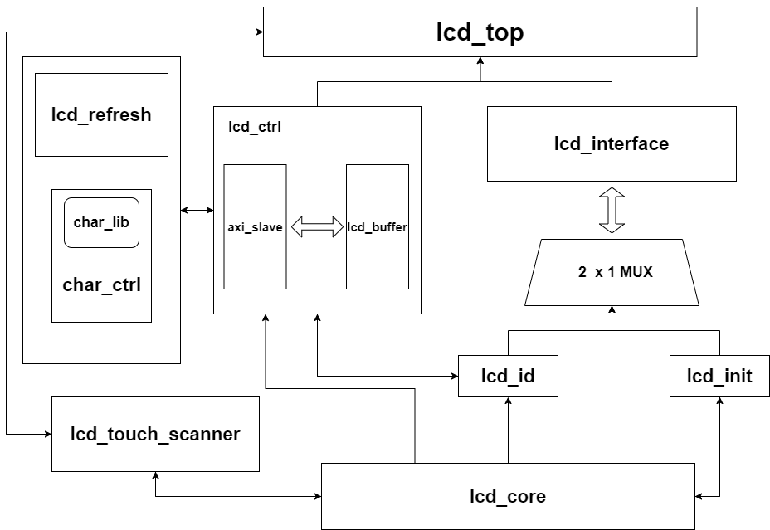
- lcd ctrl
  - LCD控制器的控制逻辑模块，用来接受CPU的AXI信号，与总线进行握手，并且内置译码器，将AXI的信号翻译为LCD模块的控制信号。生成的控制信号用来控制更新接口中寄存器的值。并将接口中的信号翻译为AXI信号，实现CPU和接口模块的交互效果。
- lcd interface
  - 与LCD直接相连的接口，里面提供了能够供CPU和LCD直接访问的寄存器。CPU通过sw或lw读写该模块的寄存器，接口根据CPU的命令和寄存器的值向LCD发出命令
- lcd_id
  - 译码器，将CPU传送的AXI32信号翻译为读写LCD的指令和参数，向lcd_interface传送命令
- lcd_init
  - lcd的初始化模块，用来用来实现LCD硬件初始化，只有LCD实现硬件初始化后才能正常的运行LCD控制器。内部同时集成了开机的初始页面。开机后会先显示一个HIT的LOGO
- lcd_mux
  - lcd的选择器，用来实现lcd_id和lcd_init的二选一
- lcd_touch_scanner
  - 触屏模块，参考UltraMips的触屏模块。
- lcd_refresh
  - 刷新模块，用来刷白屏,覆盖之前的绘图
- char_ctrl
  - 字符控制器，根据从char_lib中获取到的字符点阵发送每个像素点的rgb值到lcd_ctrl，从而完成字符绘制。需要注意和lcd_ctrl的握手
- char_lib
  - 字库，根据用户输入的ASCII码（32~128）从bram中读取一个24*40的字符点阵
- lcd_core
  - LCD的控制中心，用来判断LCD目前处于什么状态，决定LCD要显示什么内容。

三、关键技术及亮点

3.1 LCD支持硬件加速功能
考虑操作LCD屏幕显示的基本原理就是不断的向LCD屏幕写入相应的指令和参数，为每一个像素点传入相应的颜色，从而实现绘图。如果每一条指令和参数都要由CPU单独通过store传入会严重影响系统的整体性能。在LCD屏幕上绘图的实际是朝一个矩形里面的像素点不断的传入颜色，对于480*800的屏幕而言如果通过CPU监控每一个像素点的绘制显然是不现实的。为了彻底解放CPU，降低LCD显示对于CPU性能的影响，LCD控制器实现了硬件加速功能，CPU绘制一张图像只需要传入7条store指令，用于设置坐标，颜色和图片大小，lcd控制器即可自动的对这些store指令进行译码并写入LCD显示屏。在lcd控制器工作期间CPU无需等待lcd控制器工作完毕，可以去执行其他的任务。对于一些诸如开机logo显示，游戏页面初始化等重复性的固定操作，将完全通过硬件实现，无需CPU传入任何的绘图信息，极大的提高了CPU的工作效率。

3.2 LCD实现了触碰和字符绘制
LCD控制器中实现了触碰模块。使得用户能够通过触碰屏幕与系统实现良好的人机交互。这样让我们的系统展示小游戏更加的丰富多样，用户能够动态的操作LCD的运行。触碰模块参考了UltraMips的相关代码。
为了能够更加灵活的显示文字，使得系统展示的小游戏更加丰富，LCD控制器中同时还集成了专门的字符控制器和字库。字库中存放着常用的数字和英文字符。考虑到FPGA上资源有限，在保证美观的情况下，字符的大小统一为24*40。CPU只需要向LCD控制器中传送字符的大小位置以及字符选择信号，硬件即可自动从字库中取出相应的字符点阵，自动监控每个像素点的绘制，在LCD控制器绘制字符的过程中，CPU可以执行其他操作，实现了外设和内核的并行工作。

四、测试及优化

4.1 测试方法
官方提供了chiplab框架用于测试，无需自己搭建测试平台

4.2 优化过程
描述系统短板的分析或测试过程，以及采取的优化思路、方法和效果。
对cpu性能的优化主要分为主频和ipc两个方面
主频：
在vivado中将CPU进行综合与实现，完成实现后查看时序报告中的关键路径，对其进行针对性优化
ipc：
提高分支预测的准确率，减少因为预测失败导致流水线被刷空的概率
减少load to use导致的空泡，比如采取延迟执行（19届清华），乱序发射等方式

五、遇到的问题及解决方案
问题1：在板上启动pmon时，会稳定打印invalid error 2，我们尝试更换axi，修改访存通路等方法无效，最后通过对比波形发现是数组越界导致的问题。
问题2：在在启动系统时，pmon扫描nand的过程中，有一定概率将所有的nand块扫描为坏块，然后启动失败。我们花费数日进行调试，仍然没有办法定位和修复此问题故最后我们放弃了我们自己的dcache，使用了IP核。

问题3：最初启动LCD时屏幕一直白屏，无法显示图像，检查过后发现启动LCD屏幕的显示和触碰功能需要先加载一段厂商提供的初始化代码。最终参考前两届队伍的初始化代码，设置了一个专门实现硬件初始化的木块，最终让LCD成功显示图像。

六、总结与展望

6.1 竞赛总结
成功启动Linux并完整运行性能测试，Fireye性能测试得分4.94
实现state-of-the-art的TAGE条件分支预测器，CBP1 trace上MPKI < 2.6
在外设上做出初步探索，SoC支持LCD，可以进行人机互动
未能使用自己的DCache启动Linux，使得性能成绩大幅下降

6.2 未来展望
修复写回法流水DCache，能够启动Linux，预计Fireye性能分达到8-9分
对性能进行更进一步的优化：进一步提升主频，尝试减少load to use暂停周期
尝试对外设和系统的进一步研究，如实现USB接口，VGA显示器等，并设计相适配的系统软件

6.3 备赛经验及建议
满洋的总结：https://blog.eastonman.com/blog/2022/08/nscscc2022/
部分前端设计和TAGE预测器细节正在撰写，可以关注

